Nama:Muhammad Syarif Hidayatulloh

Nim:4123025

Kelas :A

1. **AppBar dan Container**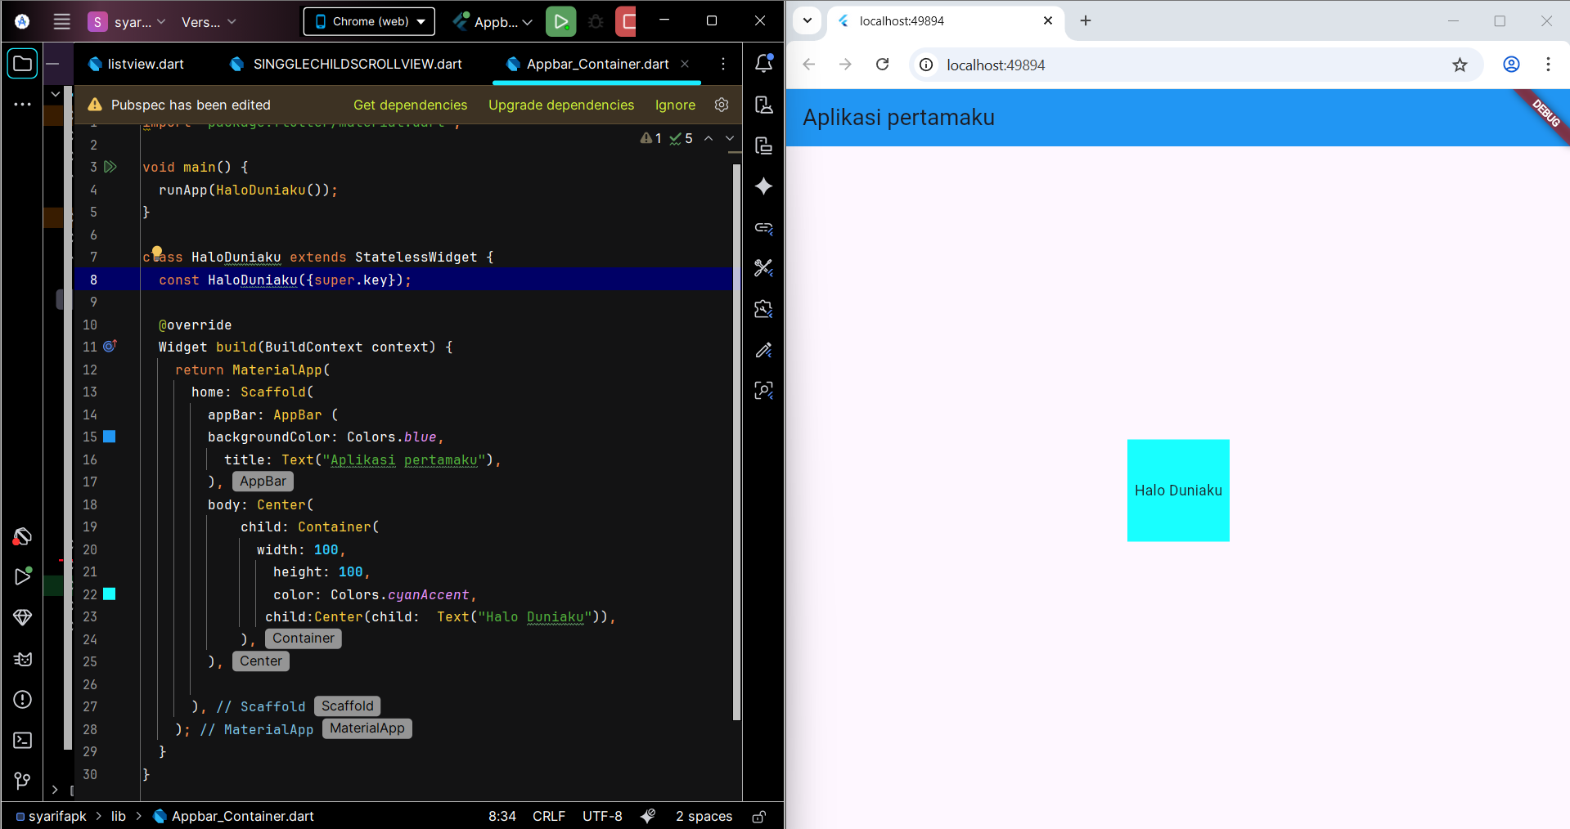

Aplikasi Flutter sederhana ini diawali dengan menjalankan widget utama bernama HaloDuniaku. Widget ini menggunakan kerangka dasar MaterialApp untuk menerapkan standar desain Google, yang di dalamnya terdapat Scaffold sebagai struktur halaman. Scaffold ini memiliki sebuah AppBar di bagian atas yang diatur berwarna biru dan menampilkan teks "Aplikasi pertamaku".

1. **Icon**

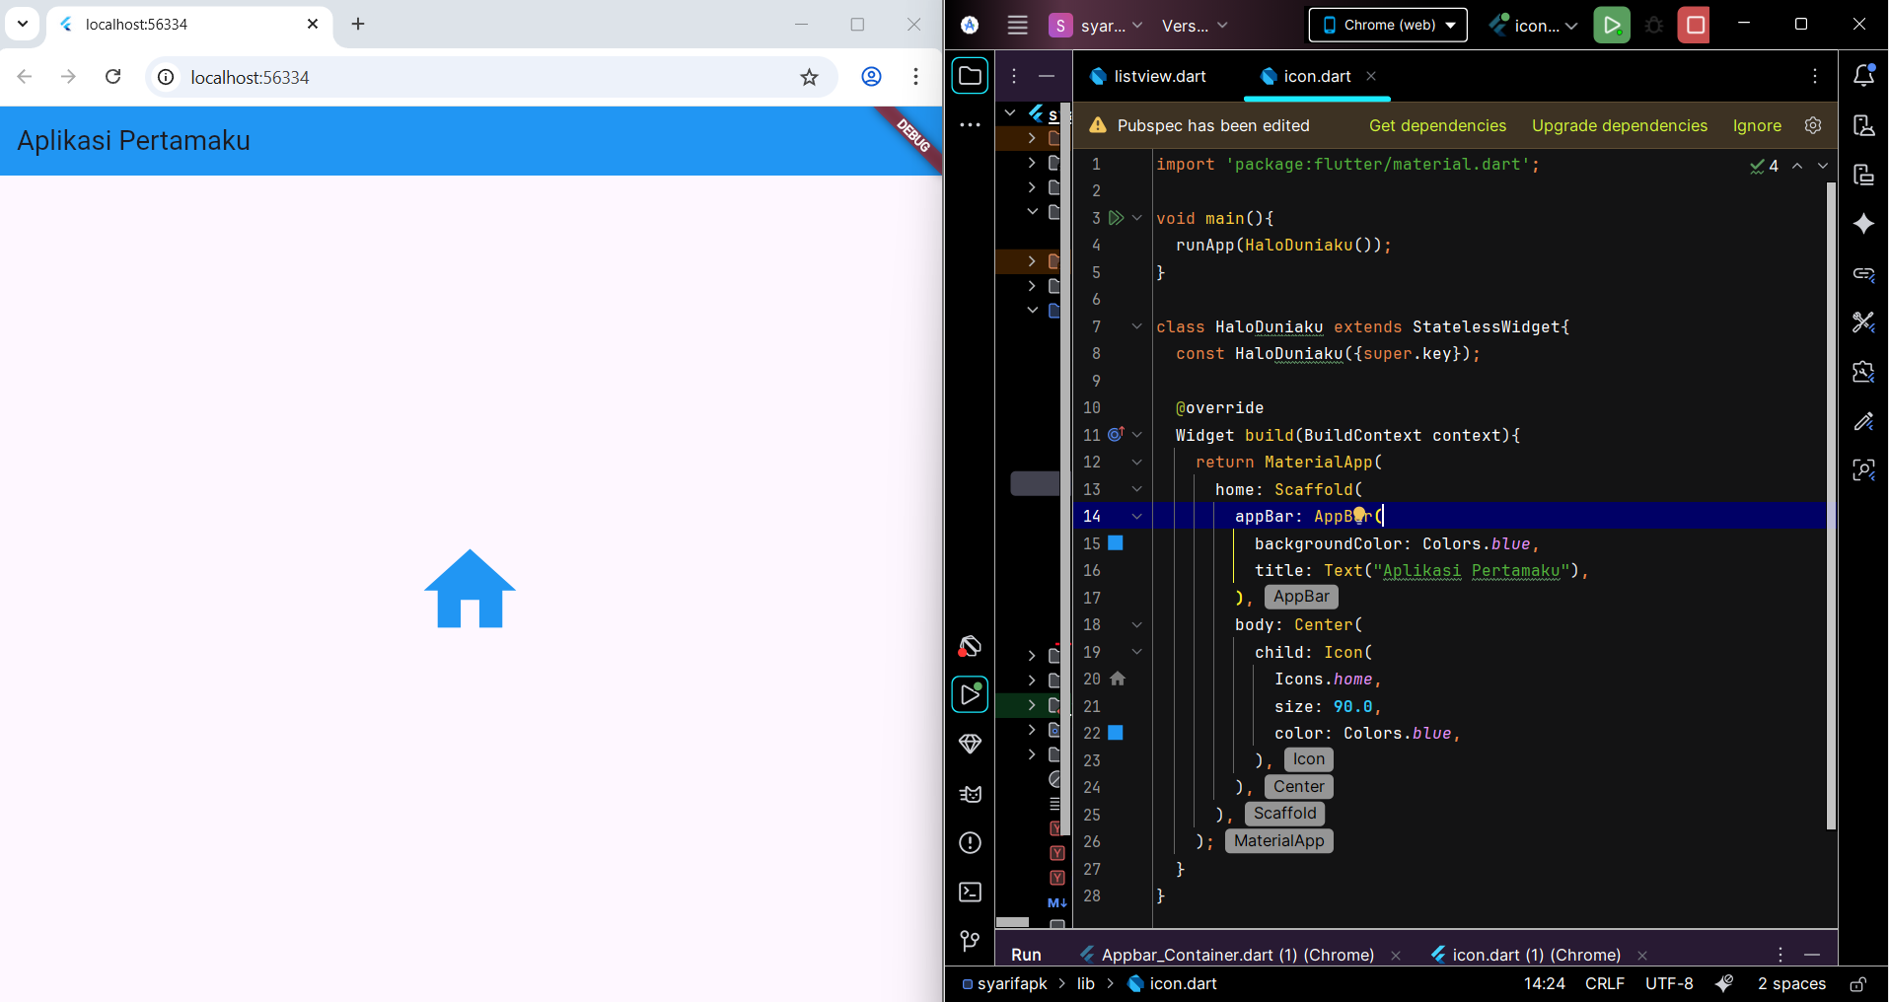

Kode flutter ini digunakan untuk menampilkan icon rumah

1. **Button**

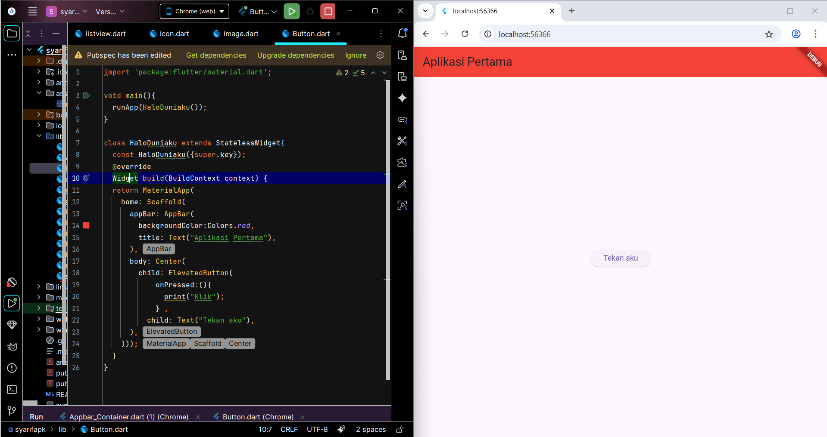

Aplikasi Flutter ini merupakan program dasar yang utamanya menampilkan sebuah tombol. Struktur dasarnya menggunakan MaterialApp dan Scaffold untuk membentuk sebuah halaman. Halaman ini memiliki bilah judul (AppBar) yang diwarnai merah terang dan bertuliskan "Aplikasi Pertama". Sementara itu, isi utama halaman (body) hanya menampilkan satu elemen, yaitu ElevatedButton (tombol terangkat) yang diposisikan di tengah layar (Center). Tombol tersebut berlabel "Tekan aku". Secara fungsional, ketika tombol ini ditekan (onPressed), ia hanya akan menjalankan perintah untuk mencetak pesan "Klik" di console developer, menandakan bahwa interaksi tombol tersebut berhasil terekam.

1. **Image**

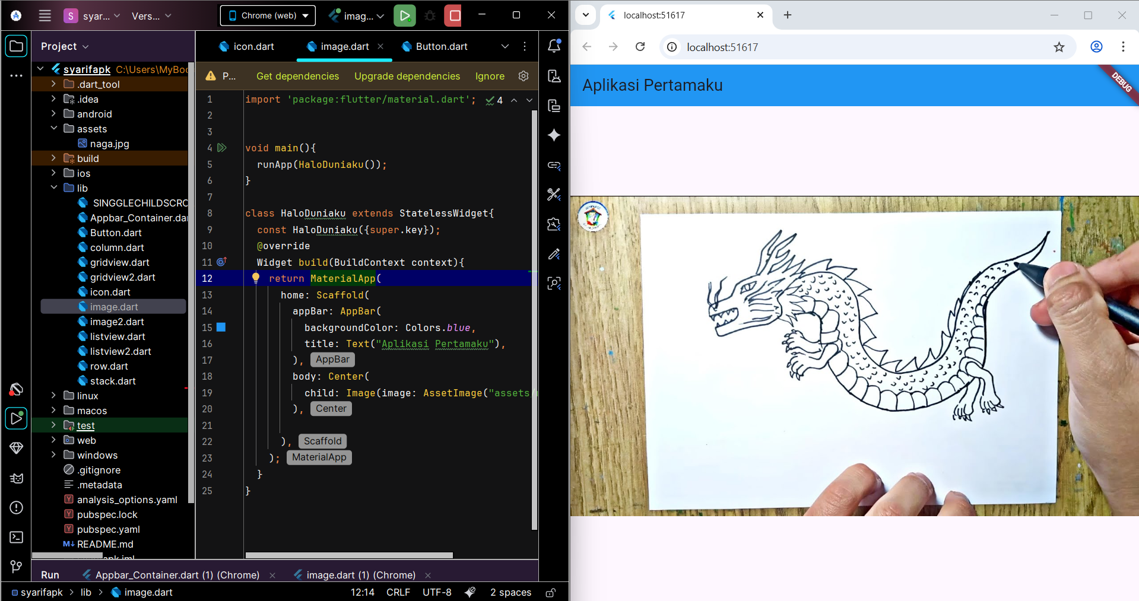

plikasi Flutter ini dirancang khusus untuk menampilkan sebuah gambar di tengah layar. Sama seperti contoh sebelumnya, aplikasi ini menggunakan kerangka dasar Scaffold dengan bilah judul (AppBar). Bilah judul kali ini diwarnai biru dan bertuliskan "Aplikasi Pertamaku". Konten utama halaman (body) hanya berisi satu elemen yang diposisikan di tengah layar (Center). Elemen tersebut adalah Image (gambar). Aplikasi ini mengakses gambar tersebut dari sumber lokal di dalam proyek, yaitu dari lokasi assets (folder aset), dengan nama file yang tampaknya adalah image_b3fd42.jpg

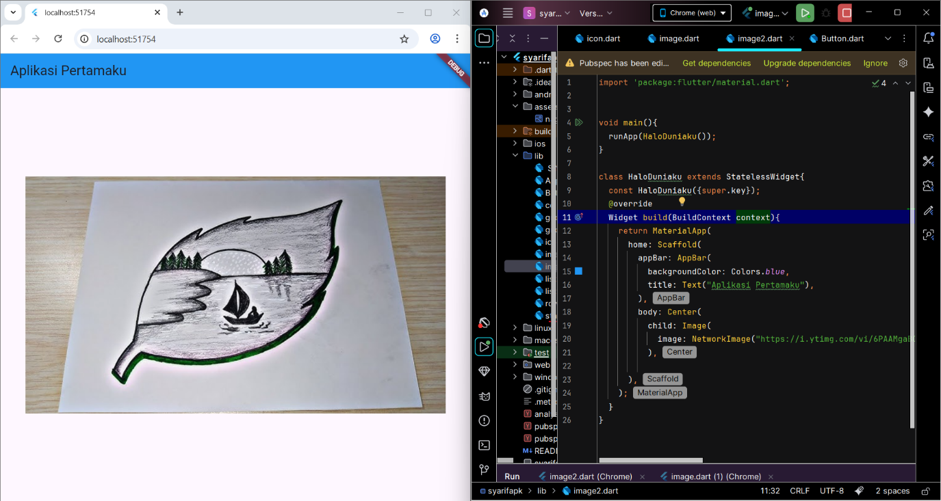

Aplikasi Flutter ini dirancang untuk menampilkan sebuah gambar yang diambil dari internet. Struktur dasar aplikasinya menggunakan Scaffold dengan bilah judul (AppBar). Bilah judul ini diwarnai biru dan menampilkan teks "Aplikasi Pertamaku". Konten utama halaman (body) hanya menampilkan satu elemen yang diposisikan di tengah layar (Center). Elemen tersebut adalah NetworkImage, yang artinya gambar tersebut diambil secara langsung dari URL yang disediakan dalam kode. URL tersebut merujuk pada gambar daun yang sedang digambar tersebut.

1. **Column**

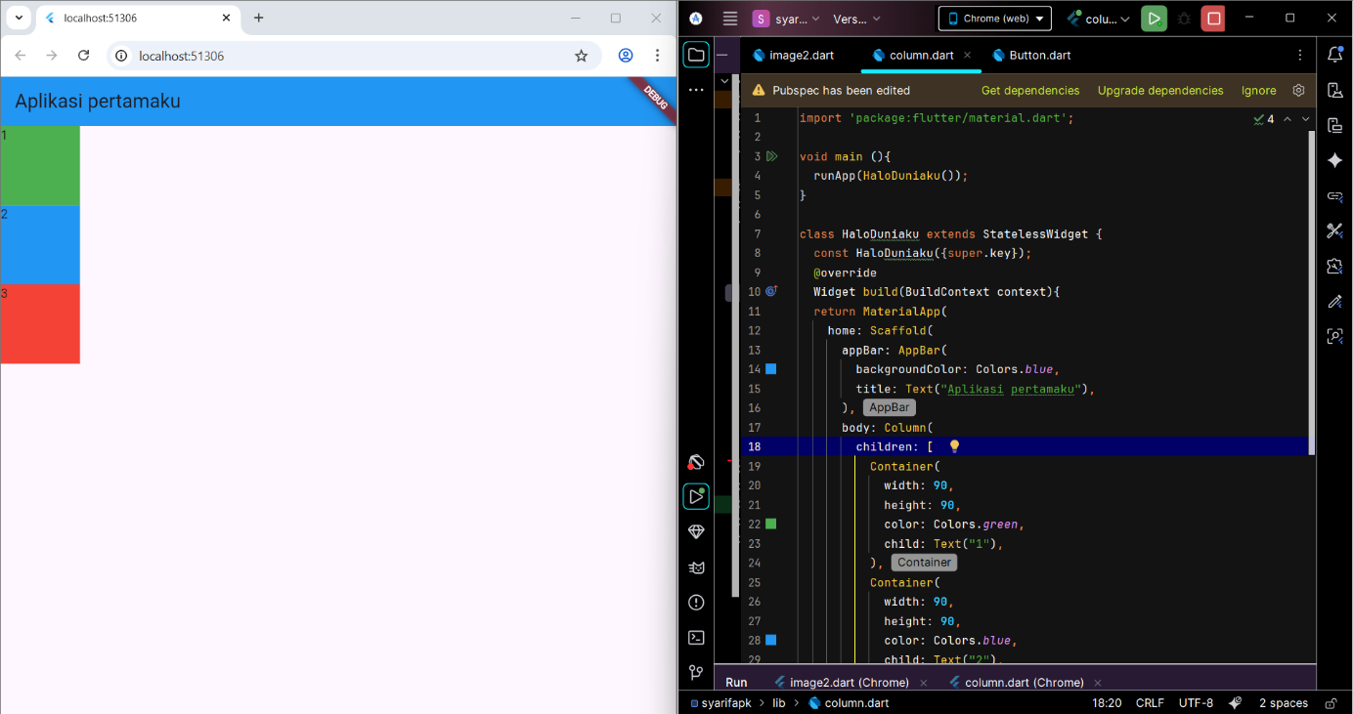

Aplikasi Flutter ini dirancang untuk menata beberapa elemen dalam satu kolom vertikal. Struktur dasarnya menggunakan Scaffold dengan bilah judul (AppBar) yang diwarnai biru dan bertuliskan "Aplikasi pertamaku". Konten utama halaman (body) menggunakan widget Column, yang tugasnya menumpuk semua elemen anaknya dari atas ke bawah. Di dalam kolom tersebut, terdapat tiga buah Container (kotak). Kotak-kotak ini memiliki ukuran yang sama (90×90) dan masing-masing diwarnai secara berurutan: hijau (Colors.green), biru (Colors.blue), dan merah (Colors.red).

1. **Row**

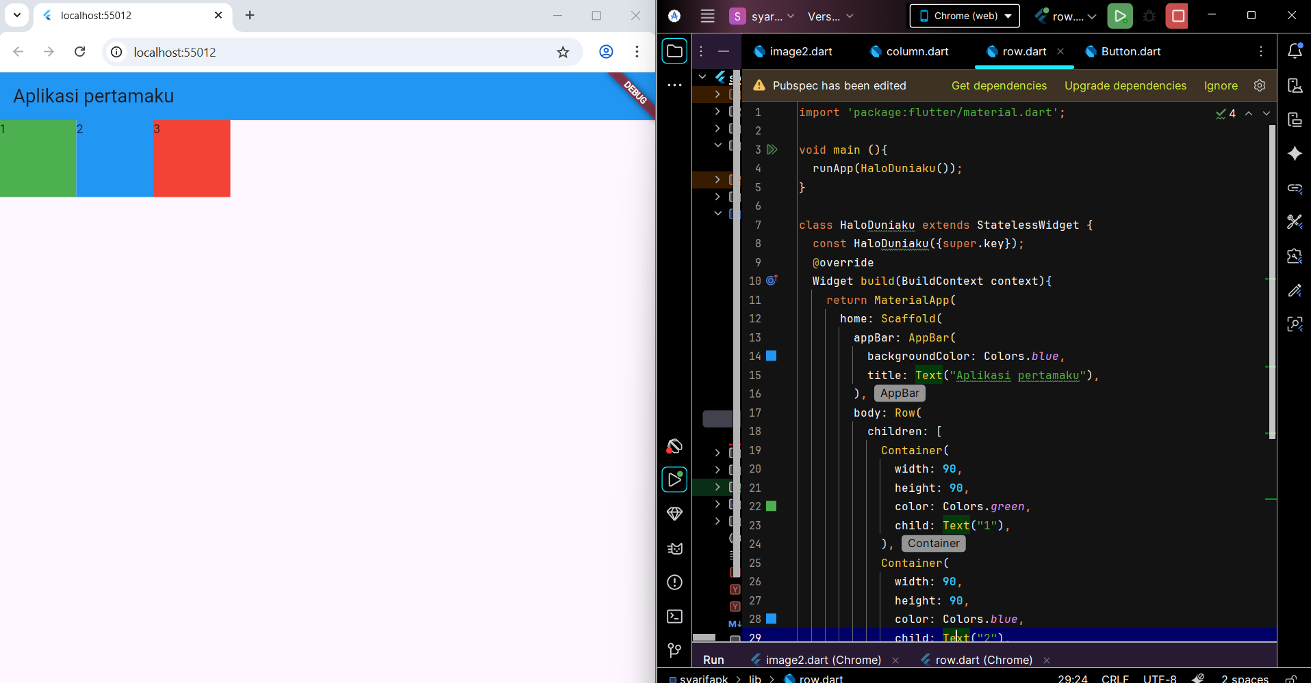

Aplikasi Flutter ini dirancang untuk menata beberapa elemen secara horizontal (berjajar ke samping). Struktur dasarnya menggunakan Scaffold dengan bilah judul (AppBar) yang diwarnai biru dan bertuliskan "Aplikasi pertamaku". Konten utama halaman (body) menggunakan widget Row, yang tugasnya meletakkan semua elemen anaknya berdampingan dari kiri ke kanan. Di dalam baris tersebut, terdapat tiga buah Container (kotak). Kotak-kotak ini memiliki ukuran yang sama (90×90) dan masing-masing diwarnai secara berurutan

1. **Stack**

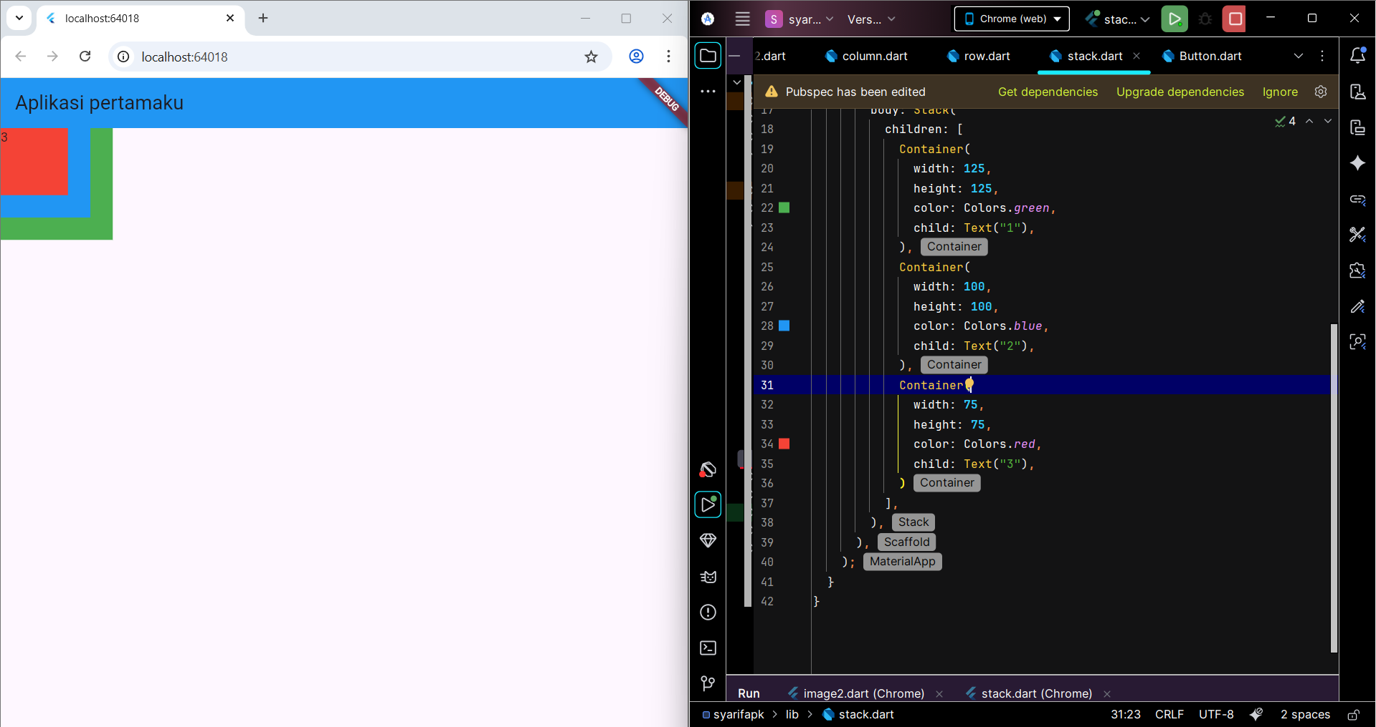

Aplikasi Flutter ini dirancang untuk menumpuk beberapa elemen di atas satu sama lain menggunakan widget Stack. Struktur dasar aplikasinya menggunakan Scaffold dengan bilah judul (AppBar) yang diwarnai biru dan bertuliskan "Aplikasi pertamaku". Konten utama halaman (body) adalah widget Stack yang menumpuk tiga buah Container (kotak).

1. **Singlechildscrollview**

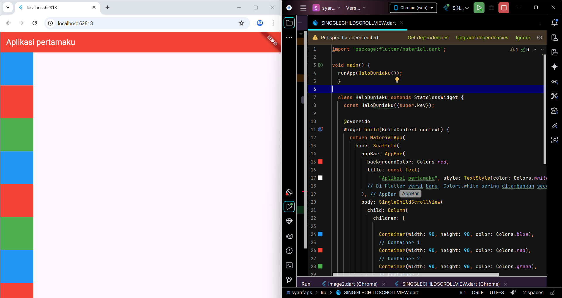

Aplikasi Flutter ini dirancang untuk menampilkan daftar panjang elemen yang dapat di-scroll (digulir). Struktur dasarnya menggunakan Scaffold dengan bilah judul (AppBar) yang diwarnai merah dan bertuliskan "Aplikasi pertamaku" (dengan warna teks putih). Bagian isi halaman (body) adalah inti dari kode ini, di mana ia menggunakan widget SingleChildScrollView. Fungsi dari widget ini adalah untuk memastikan bahwa semua konten di dalamnya dapat digulir secara vertikal, meskipun melebihi batas layar. Konten yang digulir tersebut adalah sekumpulan Container (kotak) berwarna biru, merah, dan hijau yang disusun ke bawah (Column). Karena daftar kotak ini sangat panjang (melebihi yang bisa ditampilkan layar), SingleChildScrollView memungkinkan pengguna untuk menggulir ke atas dan ke bawah untuk melihat semua kotak.

1. **Listview**

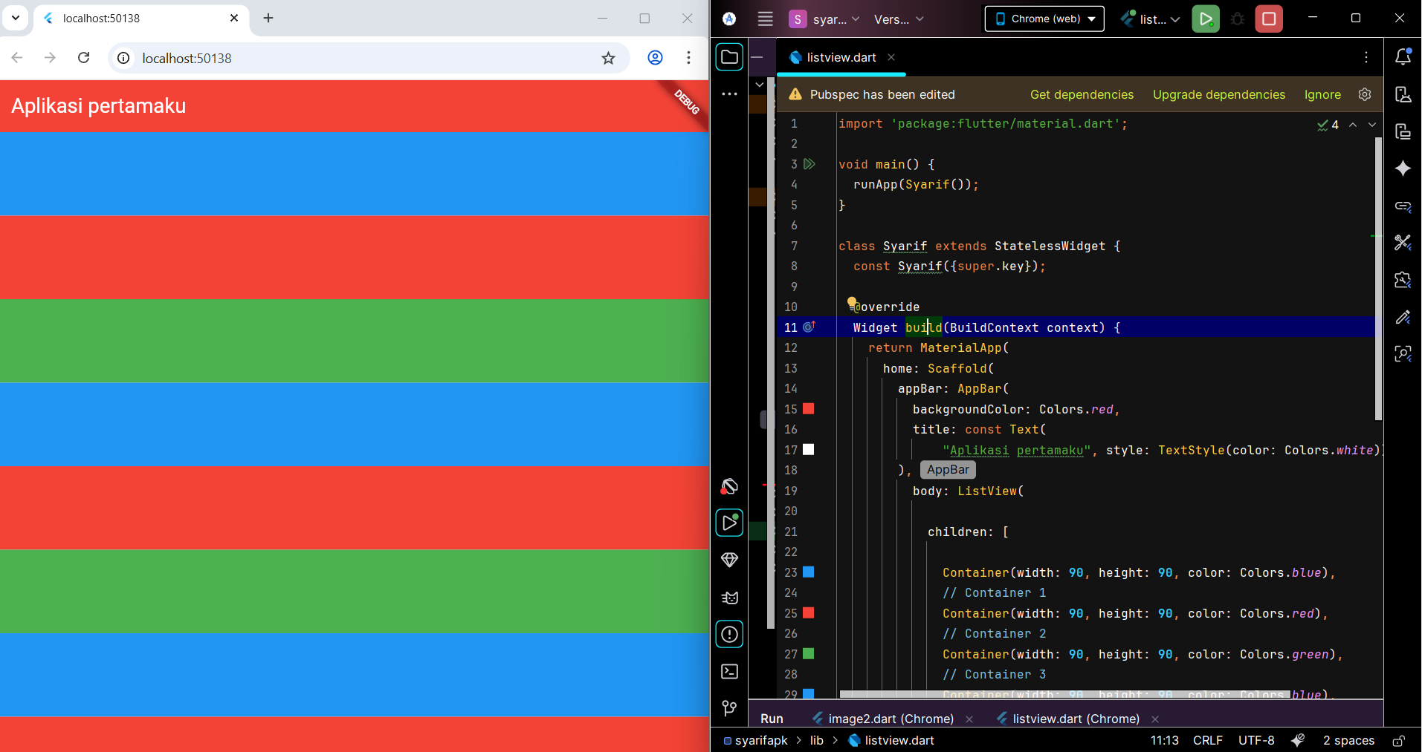

Aplikasi Flutter ini dirancang untuk menampilkan daftar panjang elemen yang juga dapat di-scroll (digulir), namun kali ini menggunakan widget ListView, yang khusus untuk menampilkan daftar. Struktur dasar aplikasinya menggunakan Scaffold dengan bilah judul (AppBar) yang diwarnai merah dan bertuliskan "Aplikasi pertamaku" (dengan warna teks putih). Bagian isi halaman (body) menggunakan ListView. Tugas utama ListView adalah menyusun semua elemen anaknya secara vertikal dan secara otomatis membuat daftar tersebut dapat digulir jika kontennya melebihi ukuran layar. Konten yang ditampilkan adalah sekumpulan Container (kotak) berwarna merah dan hijau yang disusun berulang ke bawah.

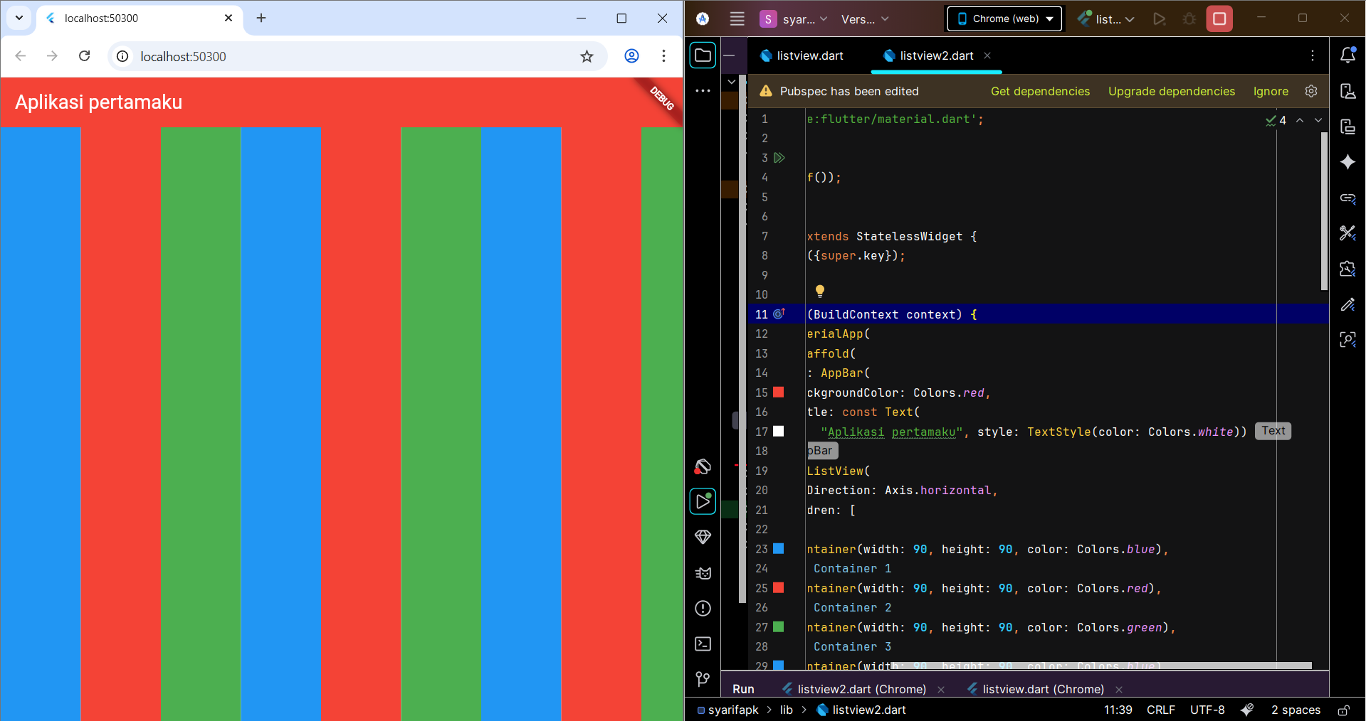

Aplikasi Flutter ini dirancang untuk menampilkan daftar panjang elemen yang dapat di-scroll (digulir) secara horizontal (ke samping). Struktur dasar aplikasinya menggunakan Scaffold dengan bilah judul (AppBar) yang diwarnai merah dan bertuliskan "Aplikasi pertamaku" (dengan teks putih). Perubahan utamanya ada pada bagian isi halaman (body) yang menggunakan ListView. Berbeda dengan contoh sebelumnya, properti scrollDirection dari ListView diatur ke Axis.horizontal. Ini berarti elemen-elemen anaknya akan disusun dan digulir ke samping (kiri-kanan), bukan ke atas-bawah.

1. **Gridview**

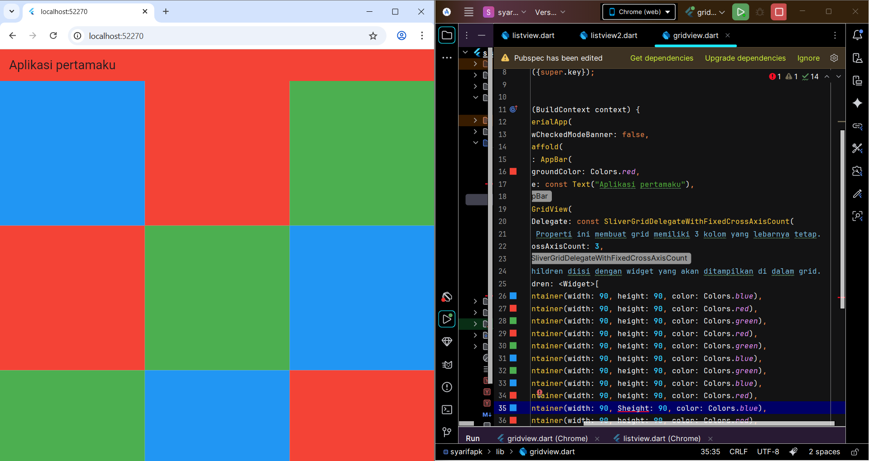

Aplikasi Flutter ini dirancang untuk menampilkan banyak elemen dalam bentuk Grid (kotak-kotak teratur) yang juga dapat di-scroll (digulir). Struktur dasar aplikasinya menggunakan Scaffold dengan bilah judul (AppBar) yang diwarnai merah dan bertuliskan "Aplikasi pertamaku". Bagian isi halaman (body) menggunakan widget GridView.count. Penggunaan GridView.count berarti elemen-elemennya akan disusun dalam baris dan kolom yang teratur. Pengaturan crossAxisCount: 3 menentukan bahwa setiap baris harus memiliki 3 kolom (yaitu, tiga kotak yang berjajar ke samping). Konten grid ini terdiri dari sekumpulan Container (kotak) berukuran sama yang diwarnai bergantian dengan warna biru, merah, dan hijau.

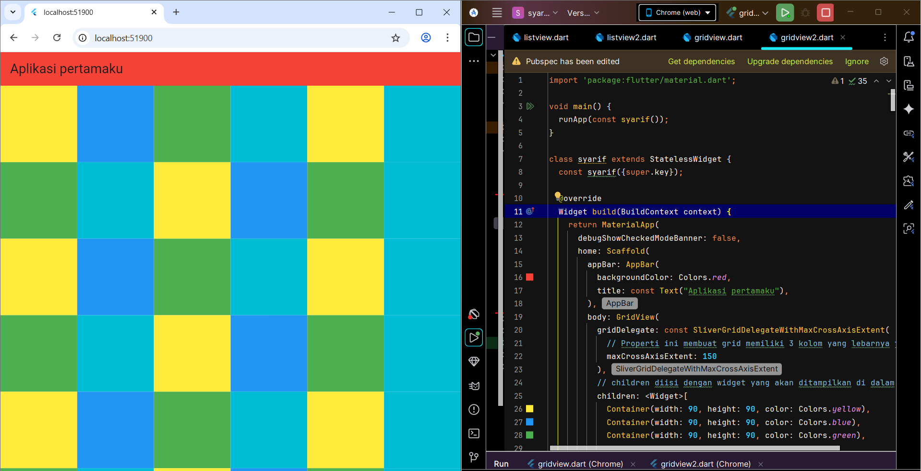

Aplikasi Flutter ini dirancang untuk menampilkan banyak elemen dalam bentuk Grid (kotak-kotak teratur) yang dapat di-scroll (digulir), dengan menggunakan pengaturan yang lebih fleksibel. Struktur dasar aplikasinya menggunakan Scaffold dengan bilah judul (AppBar) yang diwarnai merah dan bertuliskan "Aplikasi pertamaku". Bagian isi halaman (body) menggunakan widget GridView.extent. Penggunaan GridView.extent berarti ukuran kolomnya tidak ditentukan berdasarkan jumlah kolom tetap, melainkan berdasarkan lebar maksimum yang diperbolehkan untuk setiap item, yaitu maxCrossAxisExtent: 150 (sekitar 150 pixel). Pengaturan ini memastikan bahwa akan ada 3 kolom jika lebar layar cukup.

Link Github: https://github.com/Syarif-55/Mobile-Programming